openEuler内核编程技术

实训指导书

第十三章 第6讲
《 A-Tune的AI-OPS交付部署实践》

软件所制

术语表
英文 | 中文 | 含义 | 别名
A-Tune |  | 自动AI系统调优工具
Gitee | 码云 | 国内的代码托管协作开发平台

第十三章 第6讲 A-Tune的AI-OPS交付部署实践

子任务1：配置atuned服务器（30mins）

相关知识
- A-Tune分布式部署方案
- Tune的模块划分如下图所示
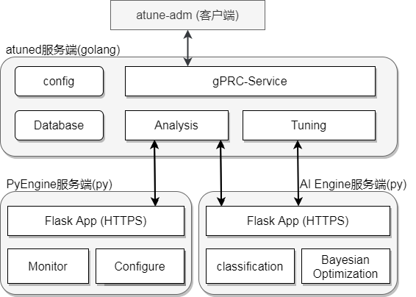
- Tune主要划分为四个模块:
- 客户端atune-adm
- 服务端atuned
- 服务端PyEngine
- 服务端AI Engine
四个模块之间通过通信协议(grpc/restful api)交互, 降低了彼此之间的耦合性，方便后续的分布式部署。A-Tune的分布式部署方案如下图所示。
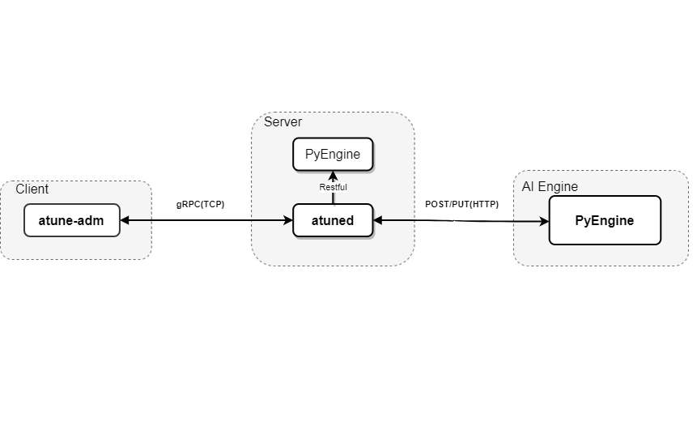
- Server端可以分开部署。两种方案
  - 两段式部署: Client + Server , AI Engine
  - 三段式部署： Client， Server, AI Engine
- AI Engine独立部署。由于机器学习的算法计算消耗的系统资源比较高，为了不影响业务系统的运行, 最好独立部署。
- Server端负责主要流程和逻辑的控制，数据的采集和系统的配置， 必须和业务系统部署在一起。

- 实训示例程序说明
本次示例程序将采用三段式部署，每台机器的配置信息如下
服务器IP配置
模块 | IP
Client | 192.168.8.45
Server75(atuned, pyengine) | 192.168.8.75
Server64(AI Engine) | 192.168.8.64
服务端口配置
模块 | IP | PORT
atuned | 192.168.8.75 | 60001
pyengine | 192.168.8.75 | 8383
AI Engine | 192.168.8.64 | 3838

任务描述
- 了解A-Tune的分布式部署方案，理解部署的各个模块之间的交互方式。
- 配置atuned所在的服务器， 适应分布式部署方案。

审核要求
- 正确配置atuned所在服务器的配置文件, 适应分布式部署方案。
- 提交atuned.cnf和engine.cnf两个配置文件。
- 提交操作步骤的运行截图。

参考答案
- 参考答案
首先对Server75(atuned, pyengine) (192.168.8.75)的配置文件进行修改
需要修改两个配置文件: atuned.cnf和engine.cnf
- /etc/atuned/atuned.cnf：
atuned和pyengine两个服务在启动阶段都会读取atuned.cnf这个配置文件
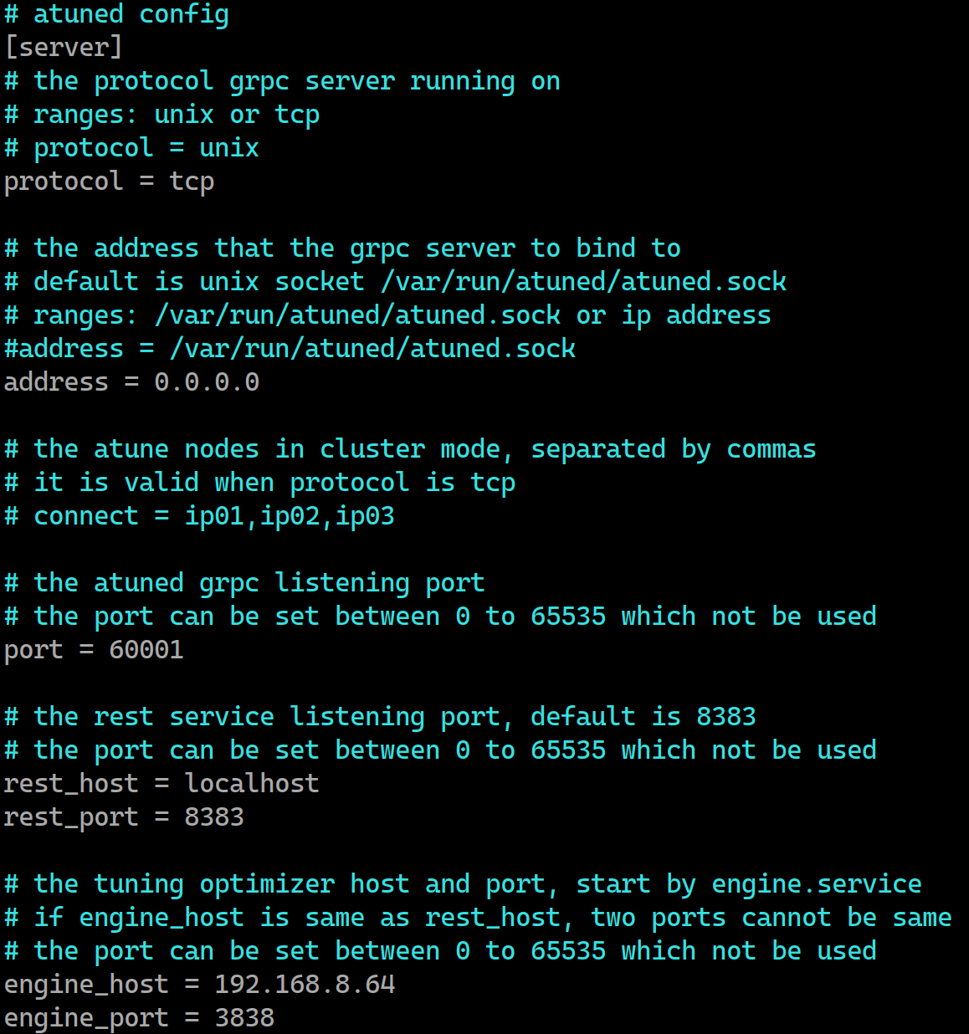
说明
- protocol: 指定grpc服务的通信协议， unix或者tcp， 本次实训采用client和server分离的部署方式，因此通信协议选定为tcp。如果client和server部署在同一台机器上，可以设置为unix。
- address: 指定grpc服务绑定的地址，采用tcp协议时，需要指定允许接入服务的ip地址。采用unix时，指定为unix socket文件。
- port：指定grpc服务监听的端口号。
- reset_host, rest_port: 指定pyengine监听的地址和端口号。本次实训，atuned和pyengine部署在相同的机器上，因此指定ip为localhost。
- engine_host, engine_port: 指定AI Engine服务器的IP地址和监听端口。
- 其它配置采用默认配置即可， 更多配置信息参见参考答案中完整的的atuned.cnf。
- /etc/atuned/engine.cnf：
atuned服务在启动阶段都会读取engine.cnf这个配置文件
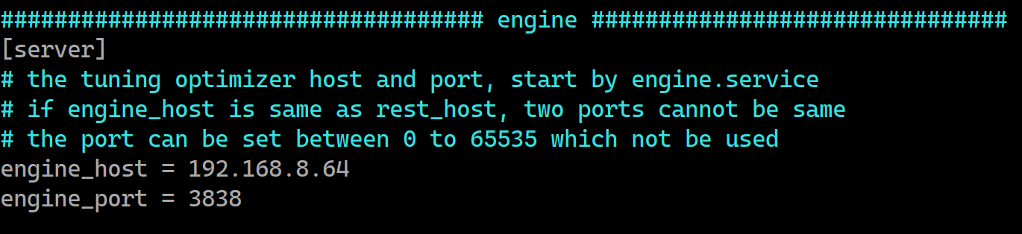
说明
- engine_host, engine_port: AI Engine所在的服务器地址和port

子任务2：配置AI Engine服务器(15mins)

相关知识
见1.1中介绍的A-Tune 分布式部署相关的背景知识介绍。

任务描述
- 配置AI Engine所在的服务器， 适应分布式部署方案。

审核要求
- 正确配置AI Engine的服务器, 适应分布式部署方案。
- 提交atuned.cnf和engine.cnf文件。
- 提交操作步骤的运行截图。

参考答案
- 参考答案
对Server64(AI Engine) (192.168.8.64)的配置文件进行修改
需要修改一个配置文件: engine.cnf
- /etc/atuned/engine.cnf：
AI Engine服务在启动阶段会读取engine.cnf这个配置文件
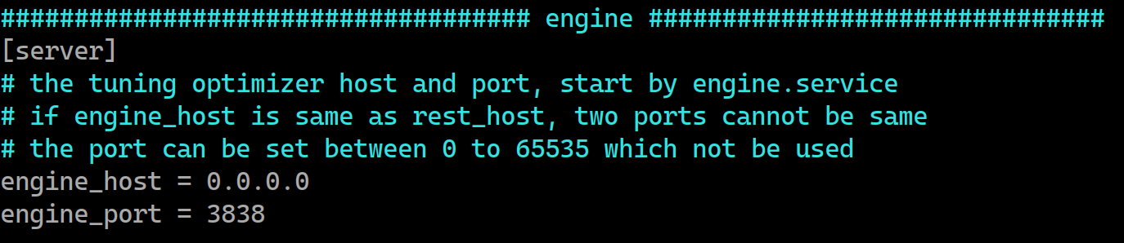
说明
- engine_host， 允许接入AI Engine服务的IP
- engine_port: AI Engine服务监听的端口
- 注意， engine.cnf在子任务1和子任务2中的配置文件相同， 但是配置内容不同。

子任务3：运行A-Tune分布式部署方案 (30mins)

相关知识
见1.1中介绍的A-Tune分布式部署相关的背景知识介绍。

任务描述
- 运行A-Tune的分布式部署方案
- 分析日志文件，观察服务组件的运行情况

审核要求
- 成功执行A-Tune的分布式部署方案
- 正确分析日志文件，观察服务组件的运行情况
- 提交操作步骤的运行截图

参考答案
一、参考答案
- 重启atuned服务和engine服务
修改配置文件后， 需要重新加载配置文件， 并重启服务
Server75(atuned)
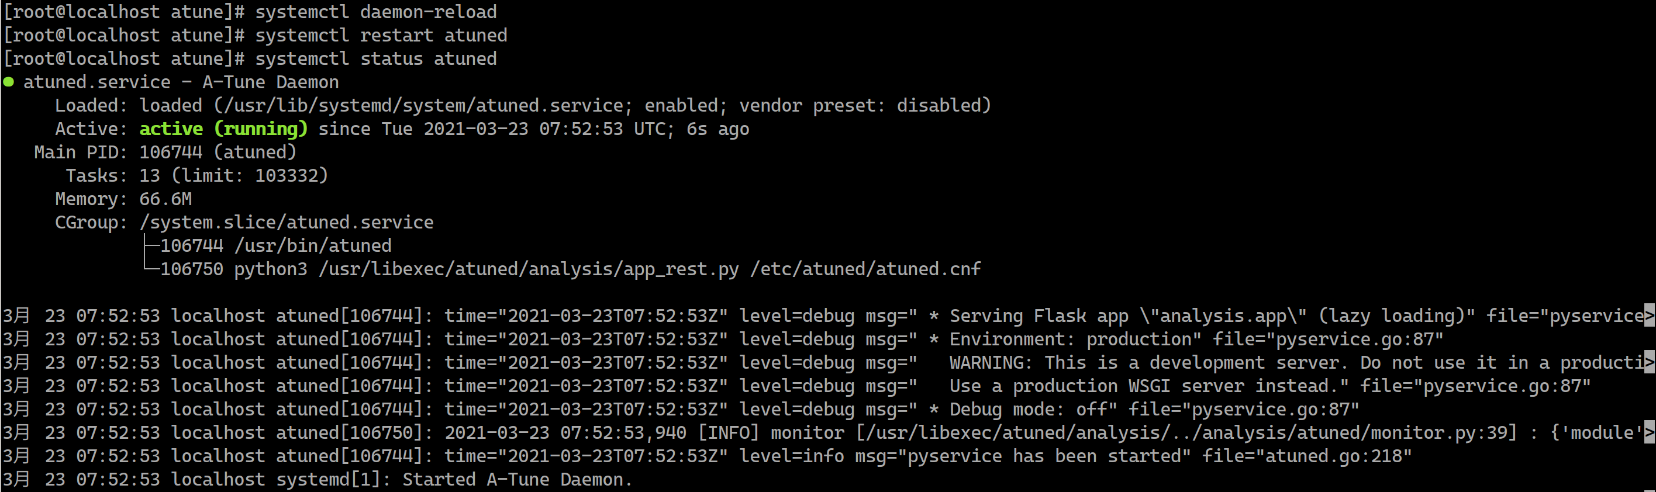
Server64(AI engine)
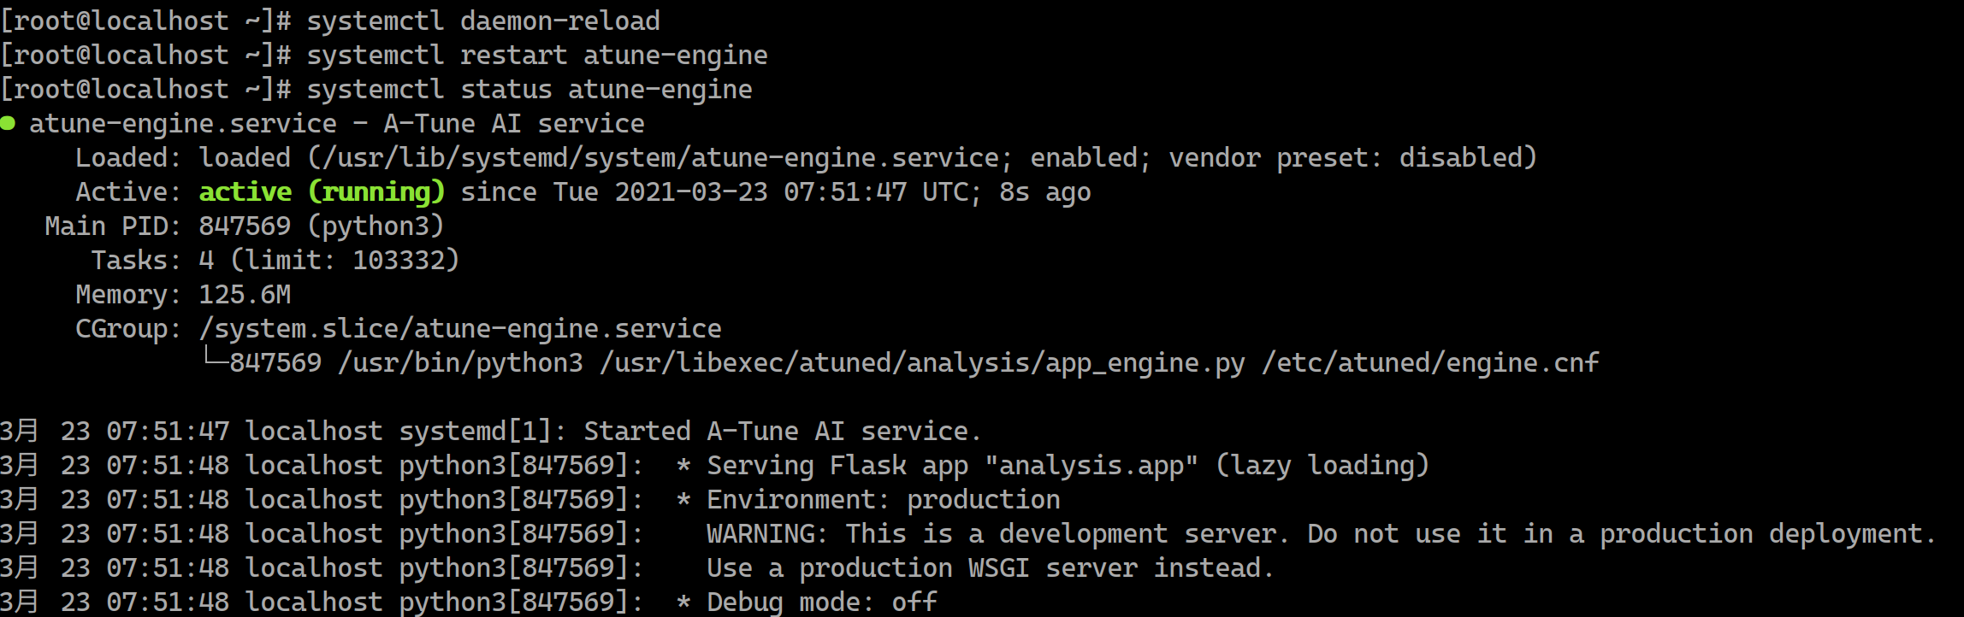
- 从client发起analysis命令
  - 通过-a 指定ip地址
  - 通过-p 指定端口号
  - Client发起的analysis请求由atuned处理，因此ip地址和port端口号都是atuned.cnf配置文件中设置的
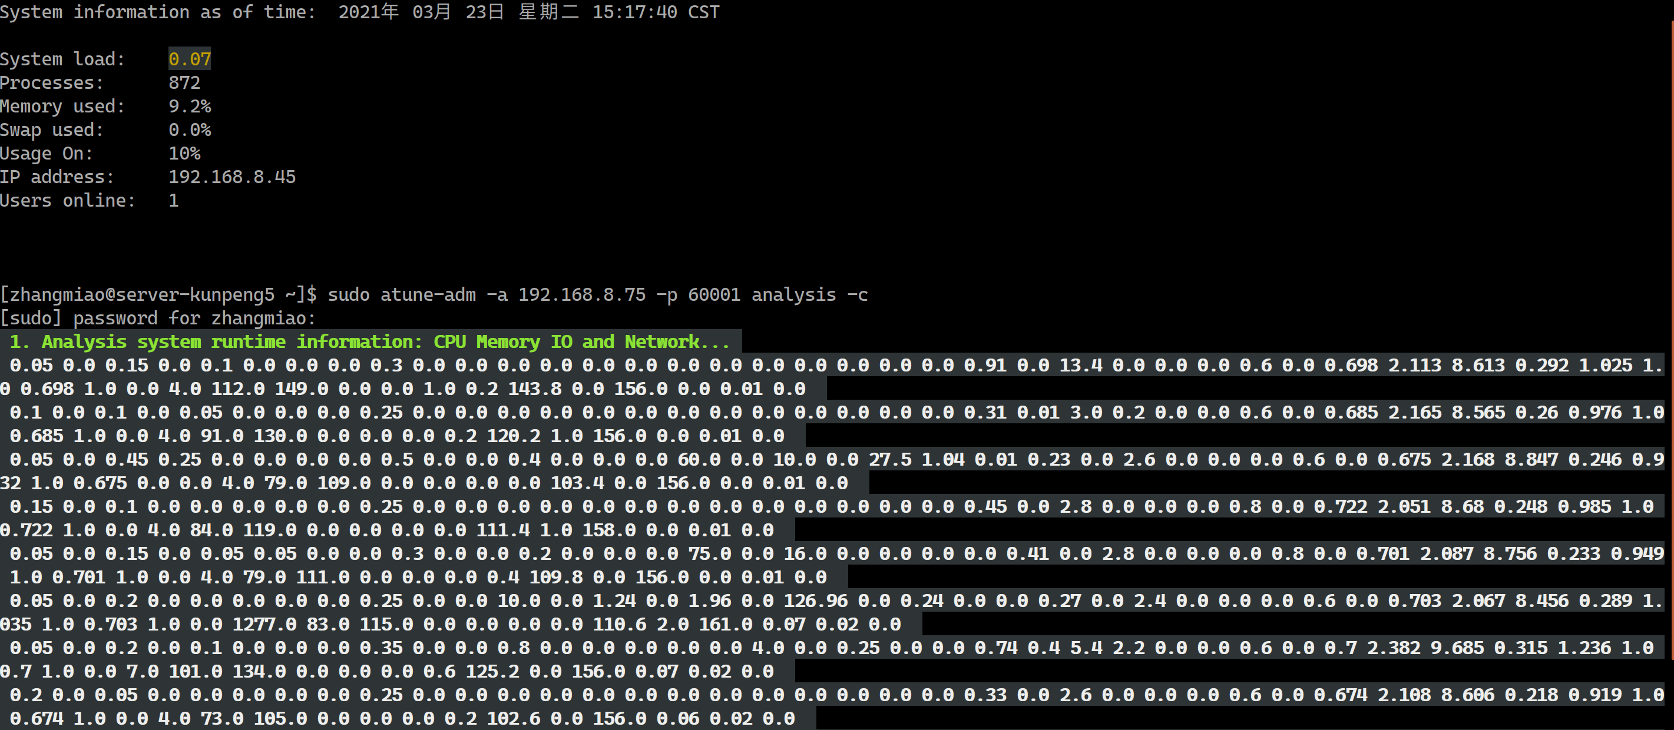
- 日志分析
Server75(atuned)日志
数据采集的日志
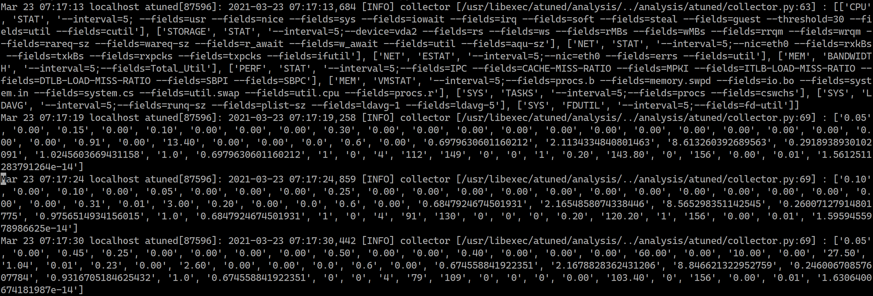
将采集的数据发送到AI Engine，收到AI Engine返回的分类出的负载类型
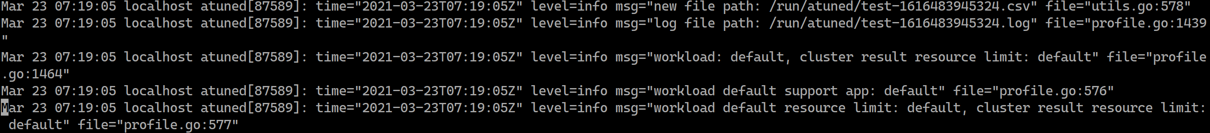
Server64(AI Engine)日志
收到atuned发送过来的采集数据， 进行分析， 并返回分类出的负载类型
